|  |  |  |  |
| --- | --- | --- | --- |
|  | Arkadiusz Bartoszek  Daniel Glajc | | |
| **Kaskadowy Układ Regulacji Napędem Prądu Stałego** | | |
| **Data oddania:**  12.06.2018 | **Rok akademicki:**  2017/2018 | **Wydział:**  EAIiIB | **Kierunek:**  Elektrotechnika |

1. **Cel projektu**

Celem projektu jest zapoznanie się z modelem matematycznym i symulacjami układu kaskadowej regulacji napędu prądu stałego. Spełnienie założeń projektu wymaga wnikliwej obserwacji procesu rozruchu i stabilizacji prędkości obrotowej napędu, wartości natężeń prądów w poszczególnych punktach regulatora oraz zapoznanie się ze zmiennymi stanu   
i ich wpływem na stabilność i działanie układu.

1. **Opis badanego obiektu**

Obiektem, który poddany zostanie regulacji jest napęd prądu stałego, a konkretnie silnik obcowzbudny. Poniżej przedstawiono schemat blokowy silnika obcowzbudnego silnika prądu stałego.

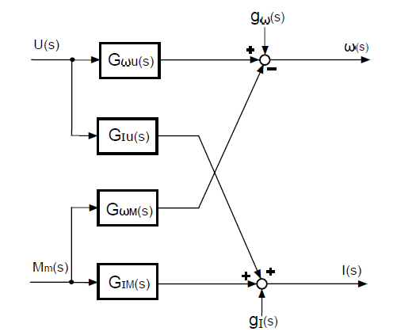

*Rys 1. Schemat blokowy silnika obcowzbudnego.*

Przed przystąpieniem do analizy obiektu należy skorzystać z kilku podstawowych uproszczeń, które pozwolą na stworzenie modelu symulacyjnego. Należy założyć istnienie idealnie prostopadłego strumienia magnetycznego do kierunku przepływu prądu w tworniku. Pomijane jest również zjawisko nieliniowe (takie jak wpływ nasycenia rdzenia, czy histerezy magnetycznej) oraz wpływ temperatury, a co za tym idzie, niezmienność parametrów silnika   
w czasie. Wał napędowy silnika posiadać musi absolutną sztywność.

Ideą pracy badanego regulatora jest istnienie nadrzędnego regulatora prędkości obrotowej silnika oraz, sterowanego nim, podrzędnego regulatora prądu twornika. Przedstawione w pracy przebiegi posiadają naniesione ograniczenia. Dobór nastaw regulatora przebiegał w taki sposób, by nie wykraczać poza narzucone wartości ograniczeń. Zastosowany w symulacjach zabieg powinien być przeniesiony do modelu rzeczywistego poprzez uwzględnienie ograniczeń w algorytmie sterowania regulatorem.

Transmitancje poszczególnych regulatorów i twornika przedstawiają się następująco:

1. Regulator prądu:

|  |  |
| --- | --- |
| $$G_{RI}\left(s\right)=\frac{ms+1}{Vs}=K_{Ri}\left(1+\frac{1}{T_{Ri}}\right)$$ | (1) |
|  |  |

1. Regulator prędkości (PI, kryterium symetryczne):

|  |  |
| --- | --- |
| $$G_{Rω}\left(s\right)=K_{ω}\frac{T_{R}s+1}{T_{R}s}$$ | (2) |
|  |  |

1. Twornik:

|  |  |
| --- | --- |
| $$G_{t}\left(s\right)=\frac{I(s)}{U_{p}(s)}=\frac{1}{R}\frac{Bs}{BTs^{2}+Bs+1}$$ | (3) |

W układzie nadrzędnym, regulator bada różnicę zadanej wartości prędkości oraz wartości mierzonej w danej chwili, by na tej podstawie zadać wartość prądu twornika   
dla podporządkowanego mu regulatora prądu. Kolejny etap regulacji dokonuje się już   
w przekształtniku tyrystorowym.

Dla ciągłego układu regulacji, układ twornika jest elementem inercyjnym pierwszego rzędu   
z elementem opóźniającym.

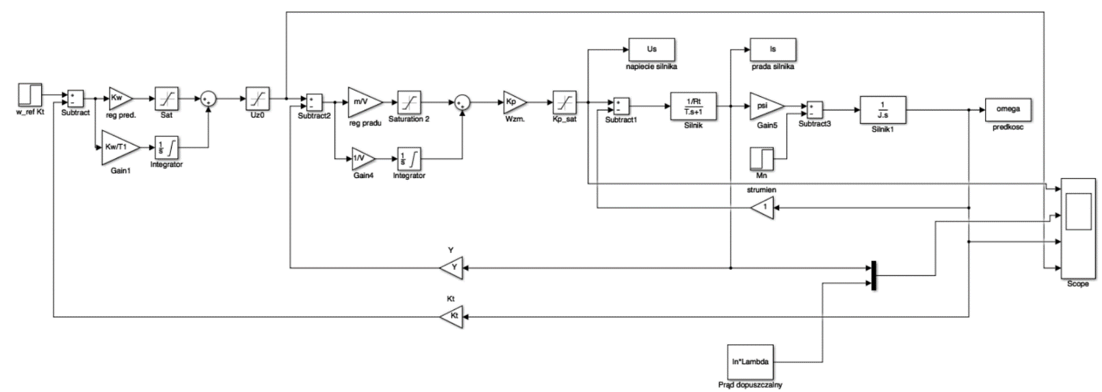Rysunek 2 przedstawia schemat realizacji kaskadowej struktury regulatora. Sam regulator ma strukturę PI. Wyjście regulatora prądowego jest sumą części proporcjonalnej i inercyjnej.   
W rezultacie układ zapewnia zerową wartość średnią prądu w stanach ustalonych.

*Rys 2. Schemat kaskadowej struktury regulatora w programie SIMULINK.*

Ograniczenie prądu regulatora wynika zarówno z górnej granicy prędkości jaką chcemy osiągnąć w stanie ustalonym, jak i ze znamionowego prądu silnika. Należy pamiętać,   
by ograniczenie w stanie ustalonym było dobrane w taki sposób, aby w stanach przejściowych nie przekroczyć dopuszczalnych wartości.

1. **Kryterium jakości regulacji – kryterium modułu i kryterium symetryczne.**

Doskonały układ regulacyjny powinien całkowicie odwzorowywać sygnał wejściowy. Innymi słowy, stosunek wyjścia do wejścia regulatora powinien być równy 1.

$$\left|G_{z}(s)\right|≈1$$

W praktyce, założenia niezbędne dla kryterium moduły nie zawsze są możliwe do spełnienia. Do jego zastosowania konieczne jest wykonanie kilku optymalizacji/uproszczeń. W ich wyniku otrzymuje się przebieg prądu z wyraźnym przeregulowaniem, co znacząco wydłuża czas rozruchu.

Dlatego też, w przypadku regulatorów PI odwołano się do kryterium symetrii. Możliwości badanego napędu są przy tym kryterium o wiele lepiej wykorzystane, gdyż zapewnia ono ekspotencjalny przebieg prądu twornika przy wymuszeniu jednostkowym.

Zastosowanie kryterium symetrii jest możliwe jedynie w przypadku, gdy spełniony jest warunek $β>4T$. W przypadku niespełnienia owego warunku, obliczenia będą miały charakter jedynie przybliżony. W pracy, parametry regulatora, dobrane zostały tak, by warunek został spełniony.

Do wyliczenia nastaw ciągłego regulatora prędkości korzystano z zależności (PI):

|  |  |
| --- | --- |
| $$K_{ω}=\frac{J}{2K_{t}k_{z}βψ_{e}}$$ | (4) |

Dla regulatora prądu korzystano z zależności:

|  |  |
| --- | --- |
| $$V=β\frac{YK_{p}B}{\left(B_{1}-β\right)R}$$ | (5) |

Tabela 2.1 przedstawia listę zadanych parametrów napędu wykorzystanego w projekcie.

Tabela 2.1

|  |  |  |  |  |  |  |
| --- | --- | --- | --- | --- | --- | --- |
| $$J_{s} \left[kgm^{2}\right]$$ | $$R_{t} [Ω]$$ | $$L_{t} [mH]$$ | $$n_{N} \left[\frac{obr}{min}\right]$$ | $$I_{N} [A]$$ | $$U_{N} [V]$$ | $$P_{N} [kW]$$ |
| 2,1 | 0,112 | 1,59 | 585 | 215 | 230 | 43 |

|  |  |
| --- | --- |
| Gdzie: | $J_{s}-moment elektryczny$, $R_{t}-rezystancja uzwojeń twornika$ , $L_{t}-indukcyjność uzwojeń twornika$ , $n_{N}-prędkość znamionowa$ , $I_{N}-prąd znamionowy twornika$ , $U_{N}-napięcie znamionowe zasilania uzwojenia twornika$ , $P_{N}-moc znamionowa$ . |

Zadane parametry z Tabeli 2.1 pozwoliły wyznaczyć pozostałe parametry silnika:

Prędkość kątowa:

|  |  |
| --- | --- |
| $$ω_{n}=\frac{2*π*n_{N}}{60}=61,2611 \left[\frac{rad}{s}\right]$$ | (6) |

Strumień elektryczny:

|  |  |
| --- | --- |
| $$ψ_{e}=\frac{\left(U_{N}-R_{t}*I_{N}\right)*30}{π*n_{N}}=3,3614 [Wb]$$ | (7) |

Stała elektromagnetyczna:

|  |  |
| --- | --- |
| $$T=\frac{L_{t}}{R_{t}}=0,0142\left[\frac{H}{Ω}\right]$$ | (8) |

Moment bezwładności:

|  |  |
| --- | --- |
| $$J=6*J_{s}=12,6 \left[kg*m^{2}\right]$$ | (9) |

Elektromechaniczna stała czasowa silnika:

|  |  |
| --- | --- |
| $$B=\frac{J*R_{t}}{{ψ_{e}}^{2}}=0,1249 [s]$$ | (10) |

Dopuszczalny prąd twornika:

|  |  |
| --- | --- |
| $$I_{d}=λ*I_{N}=430 [A]$$ | (11) |

1. **Modele w postaci transmitancji**

Transmitancje następujących modeli:

|  |  |
| --- | --- |
| $$G_{ωU}=\frac{ω(s)}{U(s)}=\frac{\frac{1}{ψ_{e}}}{BTs^{2}+Bs+1}=\frac{0,2975}{{0,0018s}^{2}+0,1249s+1}$$ | (12) |

|  |  |
| --- | --- |
|  | (13) |

|  |  |
| --- | --- |
|  | (14) |

|  |  |
| --- | --- |
|  | (15) |

1. **Dyskretyzacja**

Dyskretyzacji symulowanych regulatorów dokonano metodą *ekstrapolatora zerowego rzędu* W programie *MATLAB/Simulink* rozwiązanie realizowane jest przez bloki ‘*Zero Order Hold’*. Działanie tego bloku polega na zatrzymaniu, przez określony czas (czas próbkowania), wartości sygnału wejściowego. Podczas pracy, okazało się, że częstotliwość próbkowania równa dwukrotności częstotliwości granicznej jest niewystarczająca. Odtworzenie sygnału będzie możliwe dopiero wtedy, gdy czas próbkowania będzie dziesięciokrotnie wyższy   
od wyznaczonej z częstotliwościowej charakterystyki Bodego, częstotliwości granicznej sygnału.

Transmitancję układu dyskretnego policzono korzystając ze wzoru:

|  |  |
| --- | --- |
|  | (16) |

Rysunek 3 przedstawia schemat dyskretnego regulatora prądu.

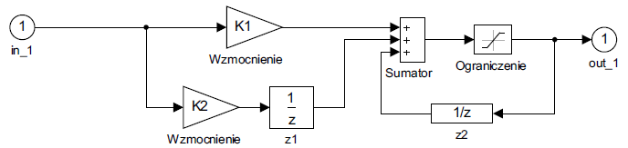  
*Rys 3. Schemat dyskretnego regulatora prądu.*

W przeprowadzonej symulacji przyjęto stukrotnie większy czas próbkowania (częstotliwość próbkowania 100 razy większa od częstotliwości granicznej sygnału). Dzięki temu zabiegowi, regulatory dyskretne mogły spełnić postawione im założenia, a podczas obserwacji nie dostrzeżono uchybów sprawności regulacji względem regulatorów ciągłych.

Niżej przedstawiono przebiegi czasowe regulatora dla źle dobranego (zbyt dużego) czasu próbkowania.

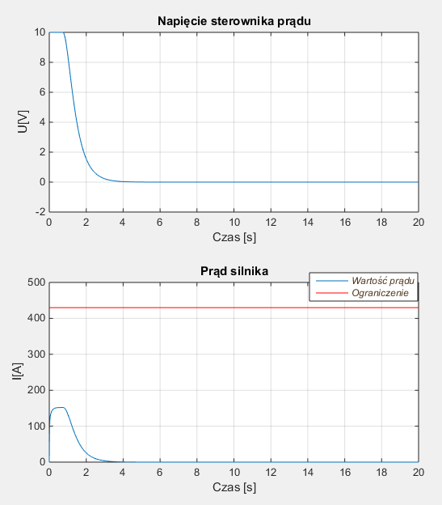

*Rys 4. Przebiegi czasowe regulatora dla zbyt dużego czasu próbkowania*

1. **Kwantyzatory**

Wykonano dwie symulacje dla prawidłowo dobranego czasu próbkowania $T_{p}$. Pierwsza z symulacji wykonana jest dla źle dobranego kwantyzatora (zbyt duży). Układ momentami przestaje działać poprawnie, dlatego regulacja nie jest przeprowadzona prawidłowo. Widzimy to na rysunkach 5 i 6. Z kolei na rysunku 7 został przedstawiony wykres dla prawidłowo dobranego kwantyzatora.

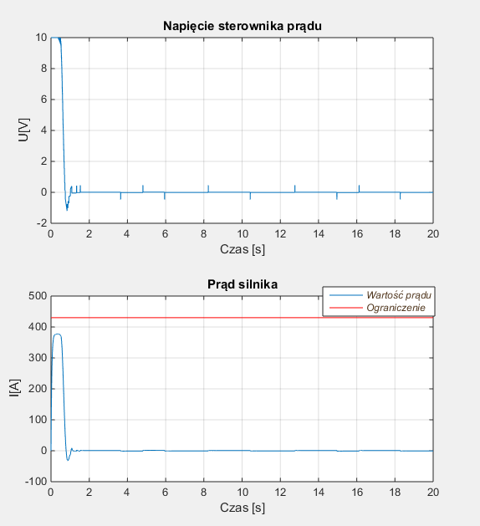

*Rys 5. Przebiegi czasowe regulatora dla zbyt dużego kwantyzatora*

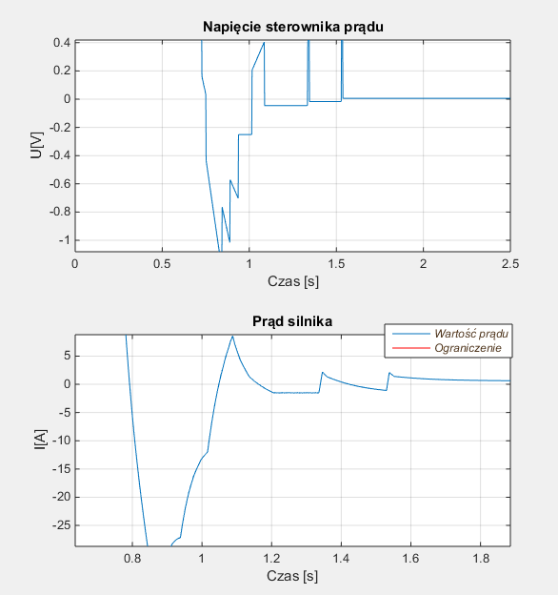

*Rys 6. Przebiegi czasowe regulatora dla zbyt dużego kwantyzatora w przybliżeniu*

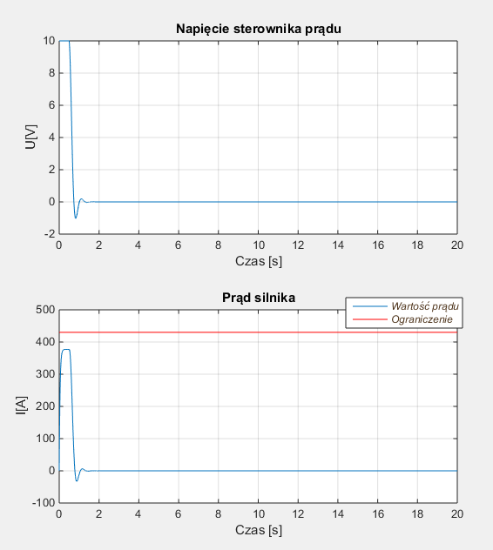

*Rys 7. Przebiegi czasowe regulatora dla prawidłowo dobranego kwantyzatora*

Poprawnie dobrany kwantyzator, to kwantyzator na tyle mały, aby błąd zapisu numerycznego pozostał niedostrzegalny.

1. **Kryterium Nyquista**

Z definicji kryterium Nyquista wynika, że do zbadania stabilności układu zamkniętego konieczna będzie charakterystyka amplitudowo częstotliwościowa układu z otwartą pętlą.   
Po wyznaczeniu transmitancji układu otwartego, wykreślono niezbędne charakterystyki.

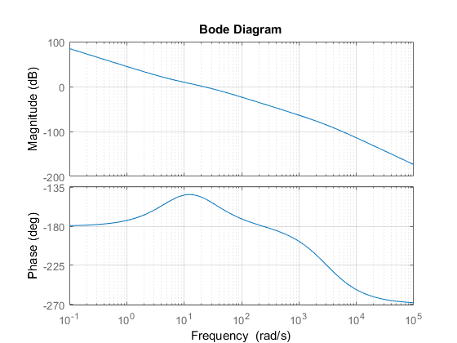

*Rys 8. Charakterystyki Bodego układu otwartego.*

Aby jednoznacznie określić stabilność układu, odwołano się do graficznych charakterystyk. Zobrazowano je na płaszczyźnie zespolonej (charakterystyka Nyquista). Należy upewnić się, że wyznaczona charakterystyka nie zawiera w sobie punktu (-1, j0).

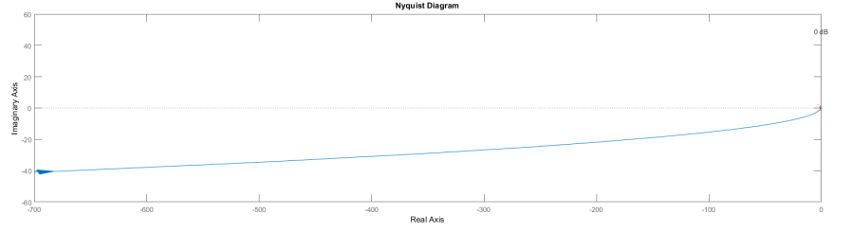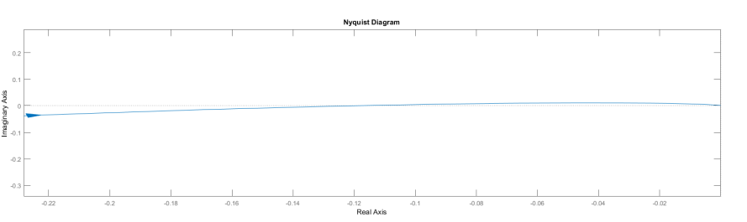

*Rys 9. Charakterystyka Nyquista.*

Dolny wykres jest powiększonym fragmentem całej charakterystyki, w którym przebiegi się przecinają. Do przecięcia dochodzi przed punktem -0,15 na osi rzeczywistej, co wskazuje   
na stabilność układu.

Zakładając, zgodnie z definicją, że punkt (-1, j0) będzie granicą stabilności układu, można wyznaczyć zapas modułu (bazując na charakterystyce). Parametry dla zamkniętego układu regulacyjnego przedstawia Tabela 2.2.

Tabela 2.2

|  |  |  |
| --- | --- | --- |
| Zapas modułu $GM [dB]$ | Zapas fazy $PM [deg]$ | Maksymalne opóźnienie [s] |
| 8,3417 | 32,577 | 0,0241 |

Powyższe kroki wykonano dla układu z otwartą pętlą sprzężenia zwrotnego. W takim układzie, sygnał wejściowy nie zależy od aktualnego stanu wyjścia, a jedynie od wewnętrznego stanu obiektu (regulatora).

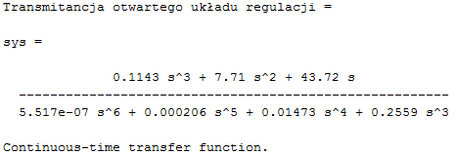

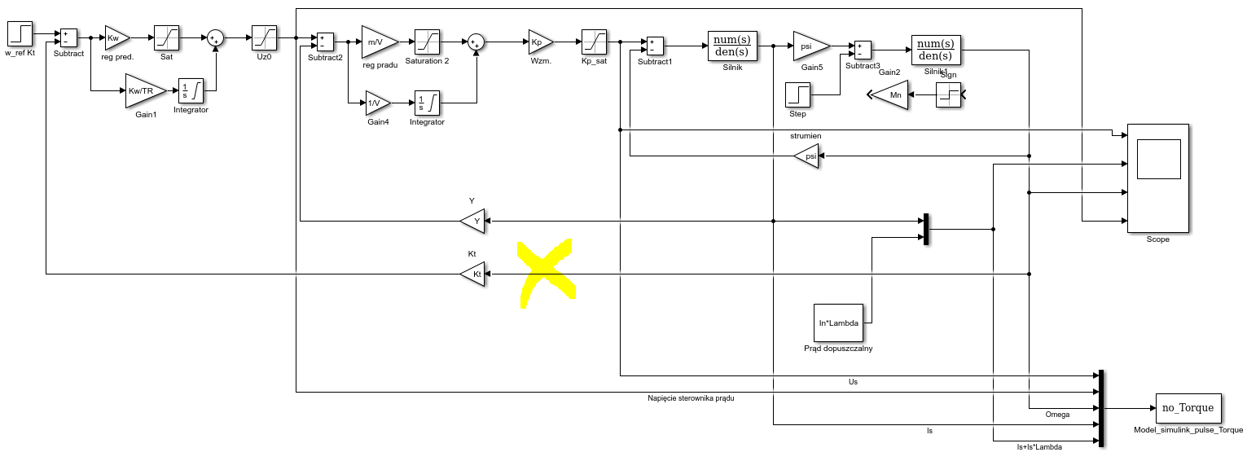*Rys.10. Transmitancja otwartego układu regulacji obliczona w programie Matlab.*

*Rys 11.. Miejsce otwarcia pętli sprzężenia zwrotnego.*

1. **Wyznaczenie nastaw regulatorów prądu i prędkości dla regulacji ciągłej.**

By wyznaczyć nastawy regulatorów prądu i prędkości korzystano z następujących założeń:

|  |  |
| --- | --- |
| $$Y=\frac{10}{2,5*I_{N}}=0,0186$$ | (17) |
|  |  |
| $$K_{T}=\frac{10}{1,5*ω_{n}}=0,1360$$ | (18) |
|  |  |
| $$K_{p}=\frac{1,5U_{N}}{10}=34,5$$ | (19) |
|  |  |
| $$∆ω_{m}=0,04*ω_{n}=2,45 \left[\frac{rad}{s}\right]$$ | (20) |
|  |  |

1. **Regulator prądu (spełniony warunek $B>4T$)**

|  |  |
| --- | --- |
| $$β=\frac{λ}{p}=0,04$$ | (21) |

|  |  |
| --- | --- |
|  | (22) |

|  |  |
| --- | --- |
|  | (23) |

|  |  |
| --- | --- |
|  | (24) |

|  |  |
| --- | --- |
|  | (25) |

|  |  |
| --- | --- |
|  | (26) |

|  |  |
| --- | --- |
|  | (27) |

1. **Regulator prędkości**

Współczynnik wzmocnienia regulatora P wyznaczono ze wzoru:

|  |  |
| --- | --- |
| $$K_{ω}=\frac{M_{N}}{ψ_{e}k_{z}K_{t}∆ω_{m}}=19,0004$$ | (28) |

Parametry regulatora PI, $T_{R}$ oraz $K_{ω}$ wyznaczono według kryterium symetrycznego:

|  |  |
| --- | --- |
| $$T_{R}=4*β=0,16$$ | (29) |

|  |  |
| --- | --- |
|  | (30) |

1. **Uzyskane w symulacjach przebiegi**

Rysunki 12, 13 i 14 przedstawiają odpowiedzi silnika na skok jednostkowy wraz z naniesionymi ograniczeniami. Układ stabilizuje się po czasie nieco wyższym niż 0,5s. W tym miejscu ujawnia się zasadność stosowania regulacji kaskadowej. Pozwala ona na lepsze kontrolowanie parametrów silnika takich jak prędkość kątowa, prąd oraz jego pochodna. Niespełnienie poniższych założeń (31,32,33) może doprowadzić do uszkodzenia silnika.

|  |  |
| --- | --- |
|  | (31) |
|  | (32) |
|  | (33) |

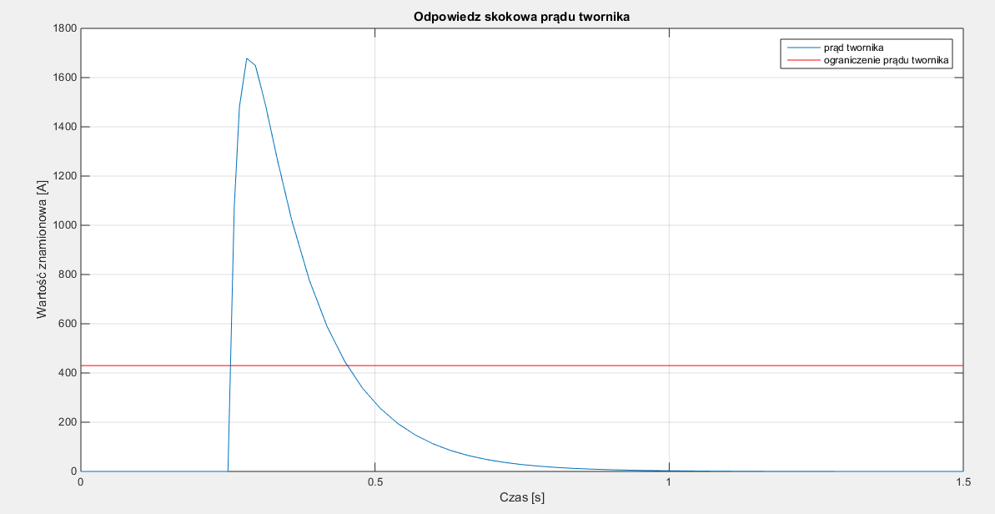

*Rys 12. Odpowiedź prądu na skok jednostkowy*

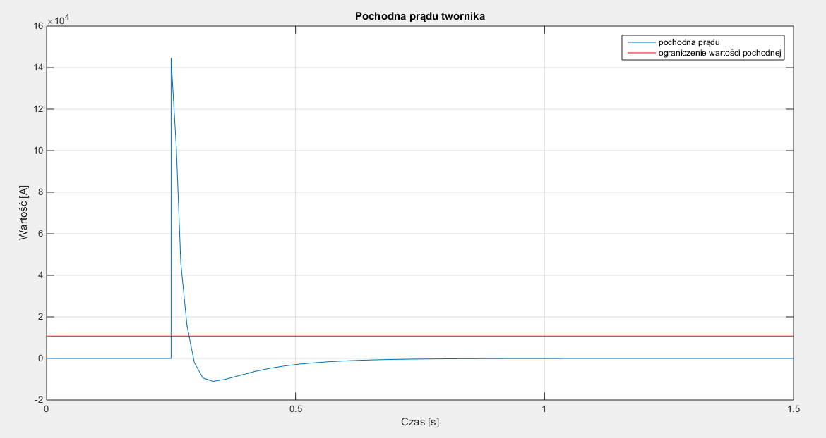

*Rys 13.. Odpowiedź pochodnej prądu na skok jednostkowy.*

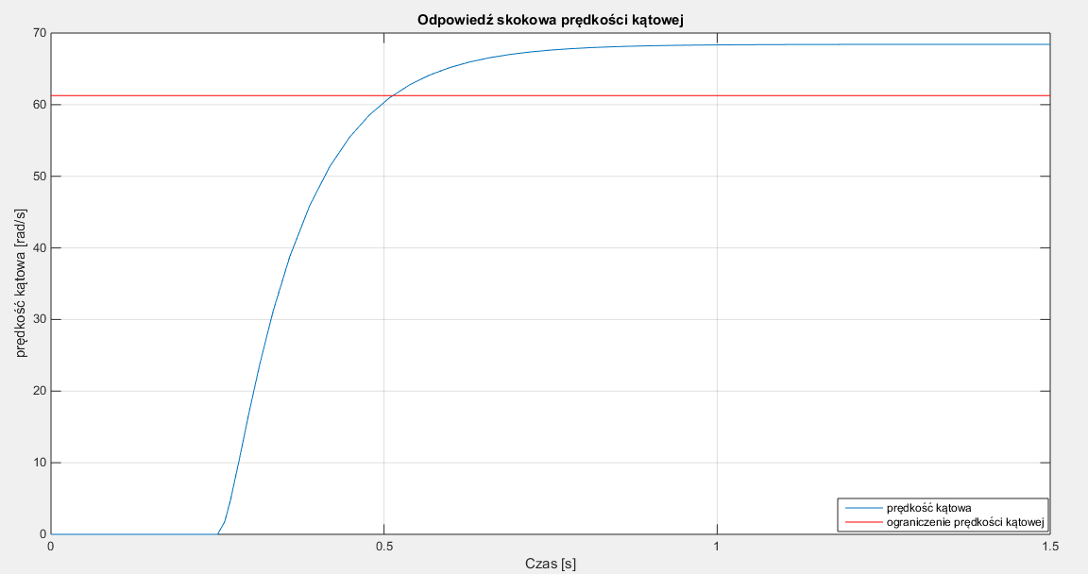

*Rys 14. Odpowiedź prędkości kątowej na skok jednostkowy.*

Na rysunku 15 przedstawiono rozruch i stabilizację regulatora dla silnika bez momentu obciążenia. Rysunek 16 prezentuje te same przebiegi, lecz dla dyskretnego regulatora prądu. Wykresy ukazują płynne przejście z fazy rozruchu do wartości ustalonej prądu. Oba sposoby regulacji spełniają stawiane im założenia.

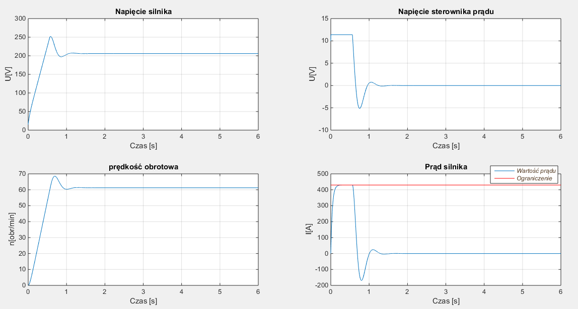

*Rys 15.. Przebiegi dla regulatora ciągłego przy braku momentu obciążenia.*

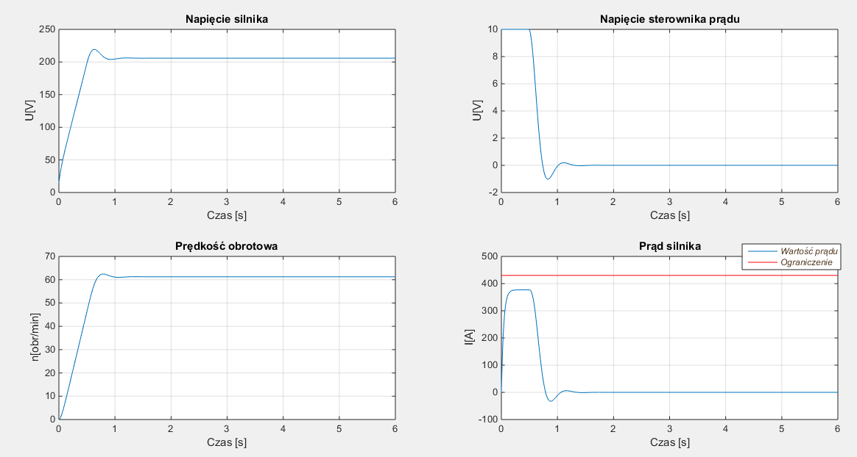

*Rys 16.. Przebiegi dla regulatora dyskretnego przy braku momentu obciążenia.*

Rysunek 17 i rysunek 18 przedstawiają przebiegi obydwu typów regulatora w przypadku,   
gdy silnik obciążony zostanie momentem znamionowym (czynnym).

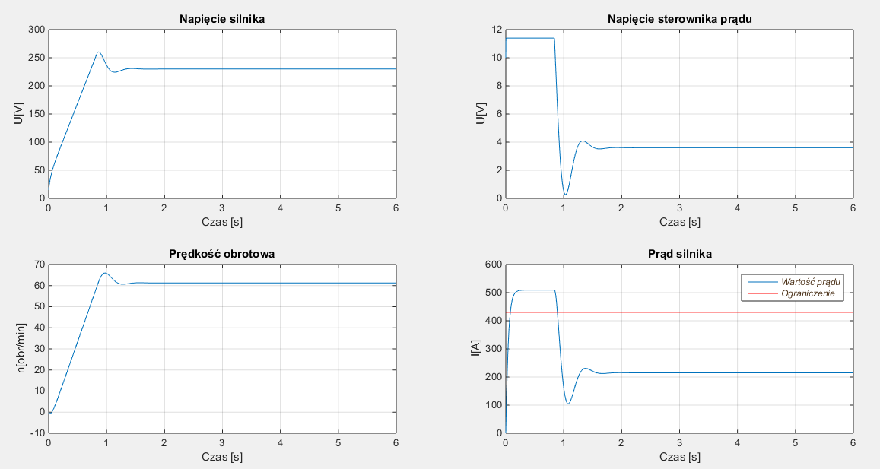

*Rys 17. Przebiegi dla regulatora ciągłego przy znamionowym momencie obciążenia.*

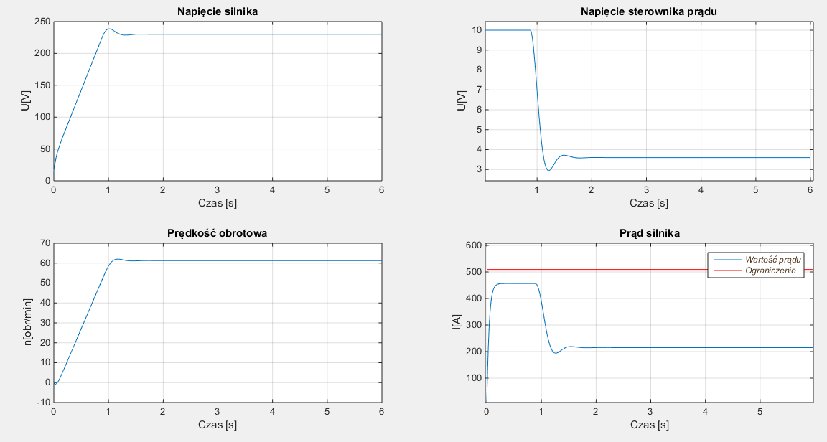*Rys 18. Przebiegi dla regulatora dyskretnego przy znamionowym momencie obciążenia.*

Kolejne przebiegi (Rys 19 i 20) prezentują zachowanie układu regulacji ciągłej i dyskretnej   
w przypadku, kiedy zostaje on obciążony krótkim momentem udarowym. Wahnięcie wartości prądu twornika szybko powraca do wartości ustalonej. W przebiegu zmian prędkości dostrzec można lekką niestabilność. Wnioskiem tej obserwacji jest fakt, iż układ dobrze radzi sobie   
z wysokim momentem obciążenia również wtedy, kiedy ma charakter impulsowy.

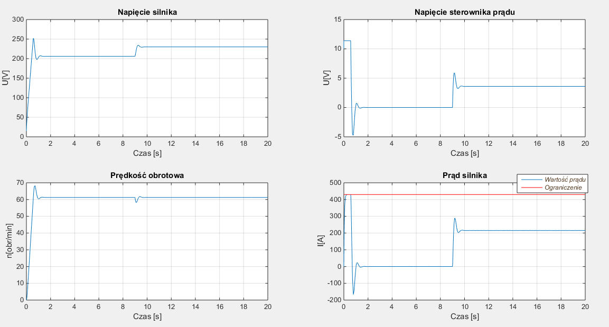*Rys 19. Odpowiedź regulatora ciągłego na moment udarowy.*

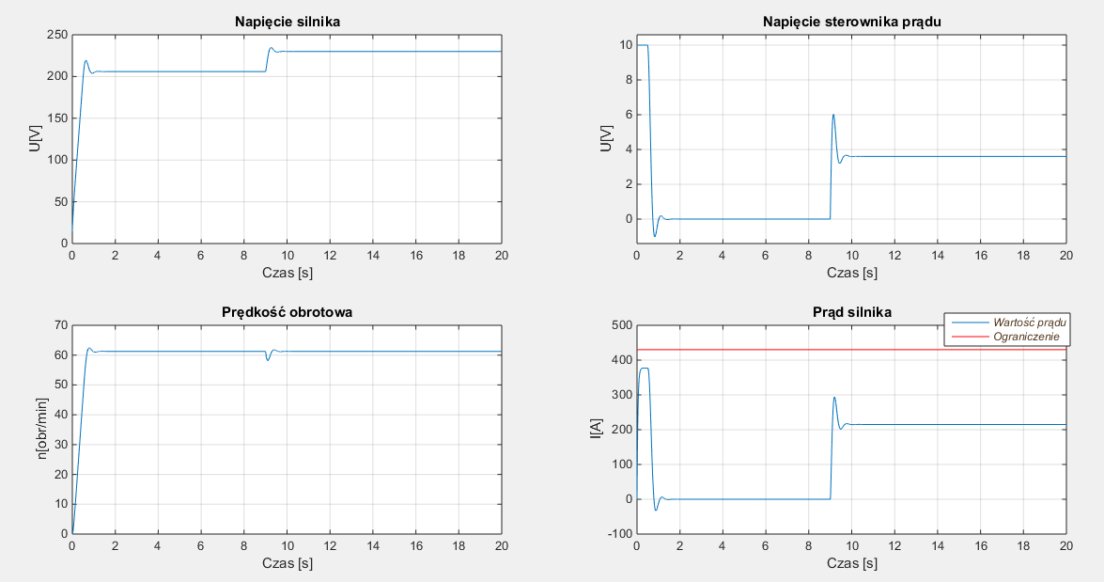

*Rys 20.. Odpowiedź regulatora dyskretnego na moment udarowy.*

Następnie sprawdzono, jak układ regulacji zachowuje się w przypadku, kiedy silnik obciążany jest stale krótkimi impulsowymi momentami. Symulacja polegała na powtarzaniu obciążenia udarowego za każdym razem, kiedy regulator doprowadził prąd twornika do założonej wartości ustalonej. Efekty symulacji na rysunkach 21 i 22.

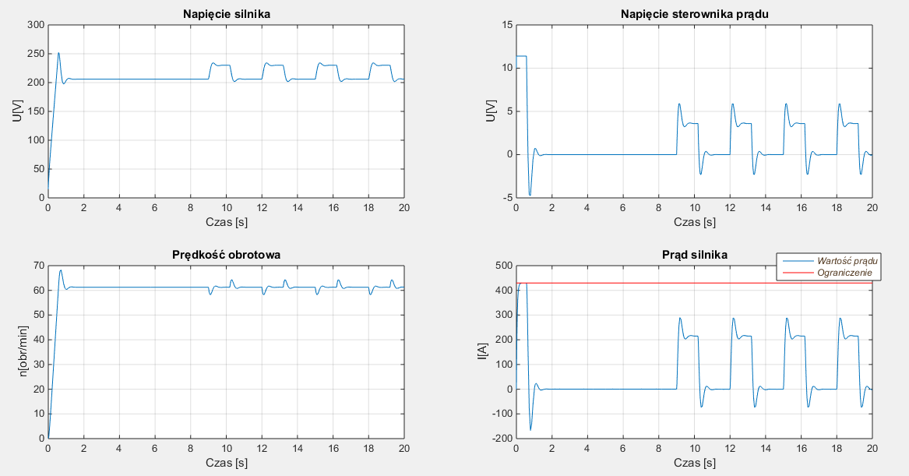*Rys 21.. Zachowanie regulatora ciągłego w przypadku obciążenia ‘impulsowym’ momentem.*

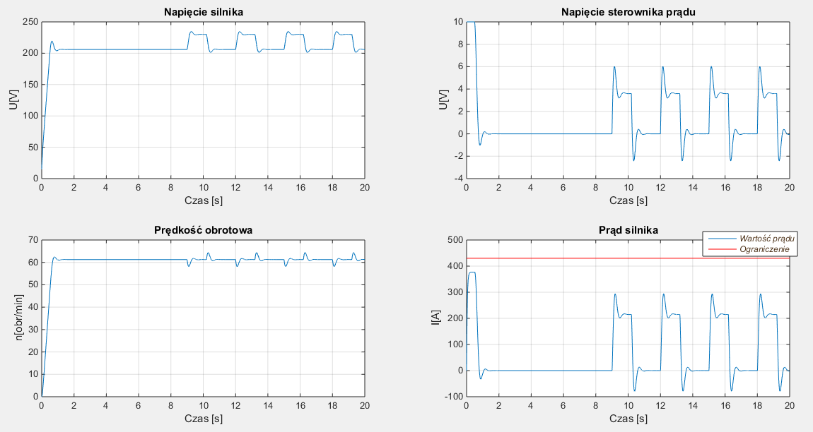

*Rys 22.. Zachowanie regulatora dyskretnego w przypadku obciążenia ‘impulsowym’ momentem.*

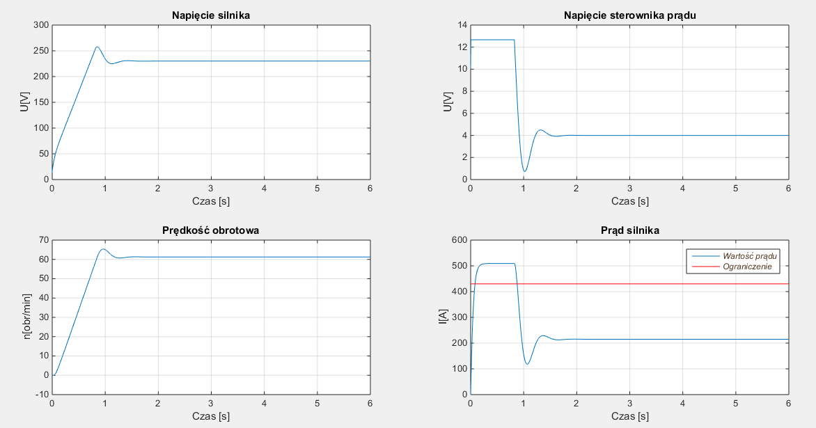

*Rys 23. Zachowanie regulatora w przypadku obciążenia pasywnym momentem*

Regulator zachowuje się w sposób w pełni przewidywalny, dążąc po każdym ‘skoku’ momentu obciążenia do stabilności. Na przebiegu zaobserwować można stosunkowo niewielkie zawahania wartości napięcia silnika oraz nieznaczne zmiany prędkości obrotowej w chwili występowania obciążenia udarowego. Zarówno nadrzędny, jak i podrzędny regulator, dbają   
o to, by zadana prędkość obrotowa pozostawała na tym samym poziomie poprzez zwiększanie wartości prądu twornika, a co za tym idzie, momentu magnetycznego w chwilach, kiedy moment obciążenia zmienia swoją wartość.

Projektując i przeprowadzając symulacje dla regulatora o strukturze kaskadowej, można było poznać metodykę jego działania. Zastosowana struktura i dobrane, w oparciu o kryterium modułowe/ kryterium symetrii nastawy, w pełni spełniają stawiane regulatorowi założenia. Testowany różnymi momentami obciążenia układ regulacji zarówno ciągłej, ja i dyskretnej, zawsze dąży do ustalonych i zadanych wartości, a jego zmienne stanu pozostają zawsze poniżej narzuconym im znamionowym ograniczeniom.

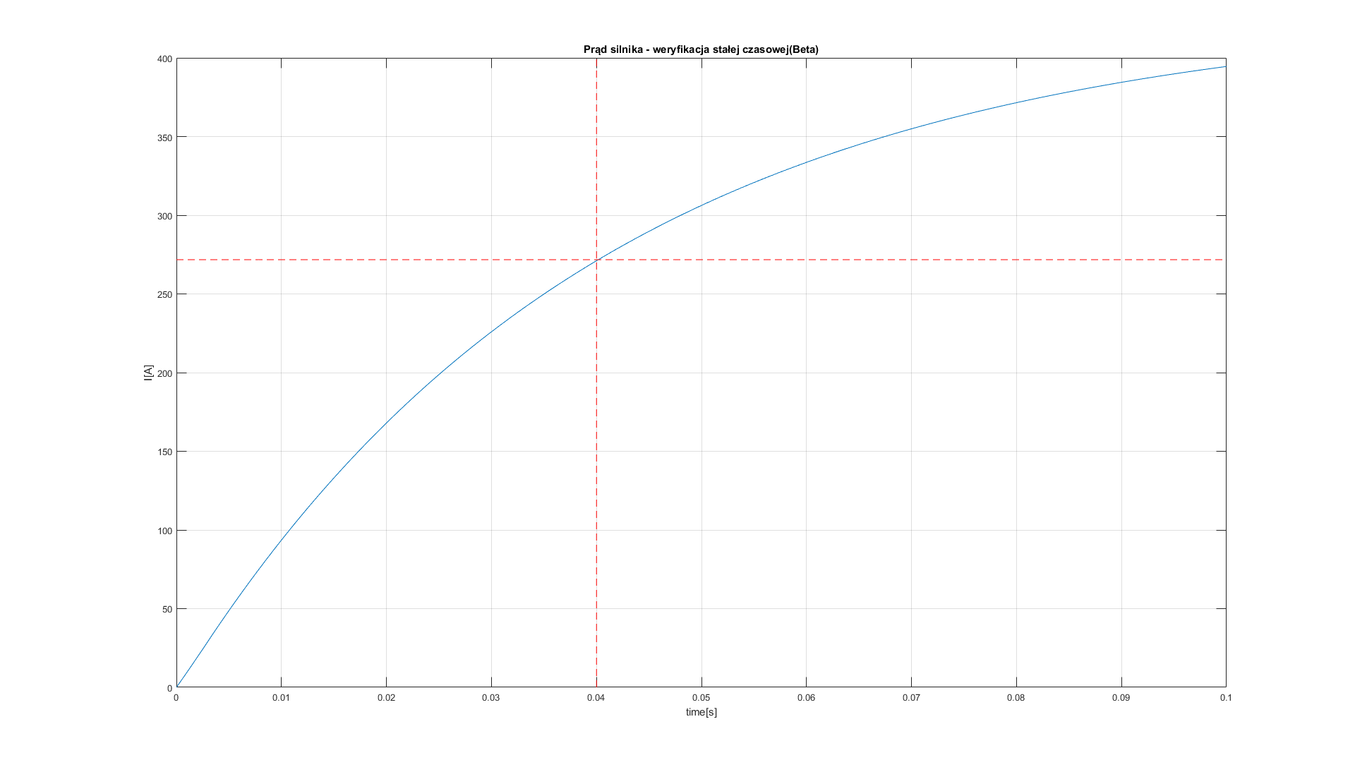Odwołując się do charakterystyk częstotliwościowych i kryterium Nyquista udało się jednoznacznie stwierdzić stabilność układu. W granicach swojej stabilności, regulator posiada ponad 8-krotny zapas modułu. Prędkość silnika, niezależnie od narzuconego obciążenia   
(brak, znamionowe, udarowe, pulsowe) pozostaje na stałym poziomie dzięki regulacji prądu twornika dokonywanej przez regulator podrzędny omawianej struktury.

*Rys 24. Wyznaczenie stałej czasowej.*

Wyznaczona stała czasowa odpowiedzi regulatora $β=0,04 s$. Dla czasu równego 0,04 s, układ powinien osiągnąć wartość obliczaną wzorem $2*I_{N}*0,632$, czyli równą 271,76 A.

Uzyskany przebieg zgadza się z teorią, przez co układ uznany jest za skonstruowany poprawnie, a nastawy regulatorów za obliczone zgodnie ze wzorami.

Na poniższym przebiegu (Rys 26) obserwujemy nawrót silnika (zmianę kierunku obracania)   
dla początkowych chwil regulacji. Jest ona związana z przyłożonym momentem siły zmuszającym układ do obracania się w przeciwnym kierunku niż pożądany.

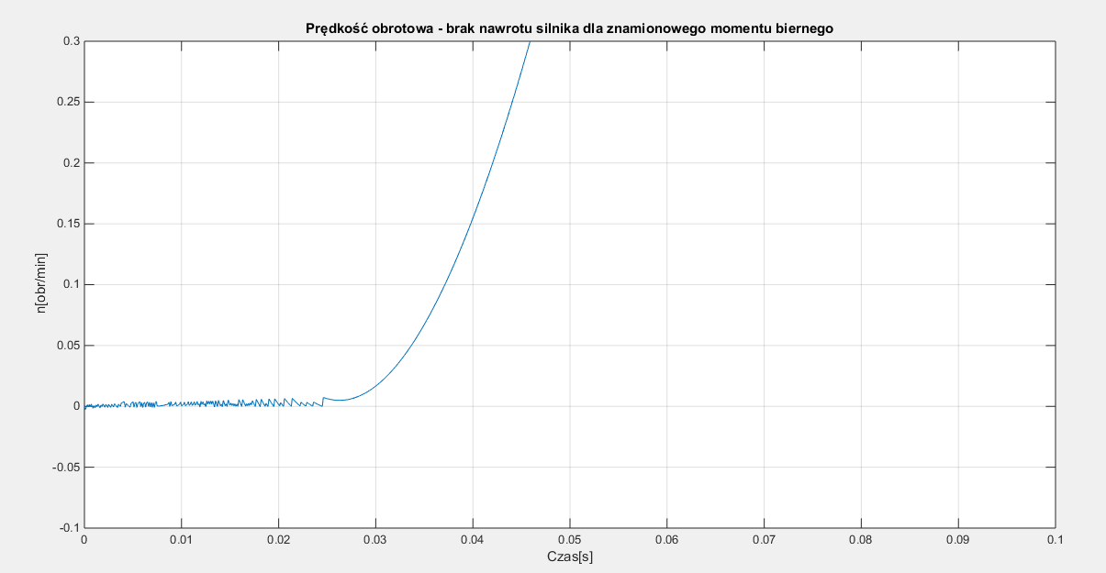

*Rys 25.. Wykres prędkości obrotowej dla znamionowego momentu biernego*

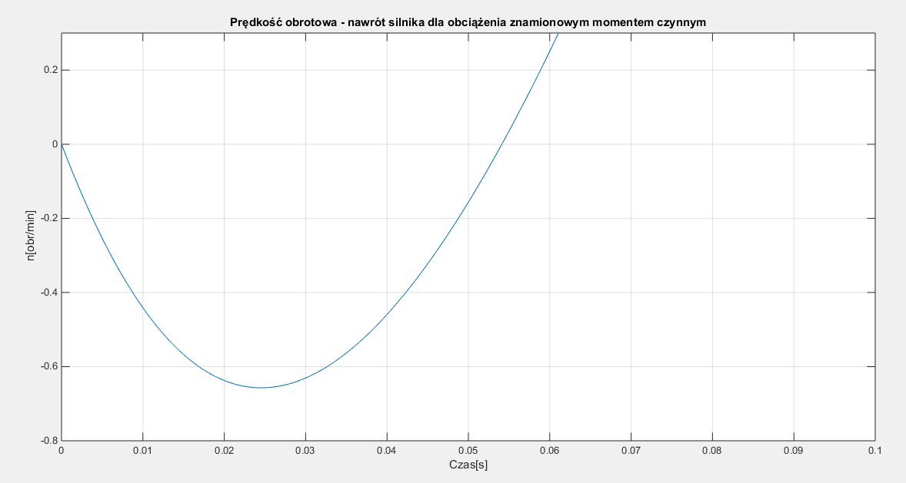

*Rys 26.. Wykres prędkości obrotowej dla znamionowego momentu czynnego*

Na rysunkach 25 i 26 przedstawione są zależności prędkości obrotowej od czasu obiektu obciążonego znamionowym momentem czynnym lub biernym. Zauważamy, że dla momentu biernego nie obserwujemy na przebiegu zmiany kierunku obracania się silnika. Jest to związane z charakterem obciążenia, które z kolei zależy od prędkości kątowej.